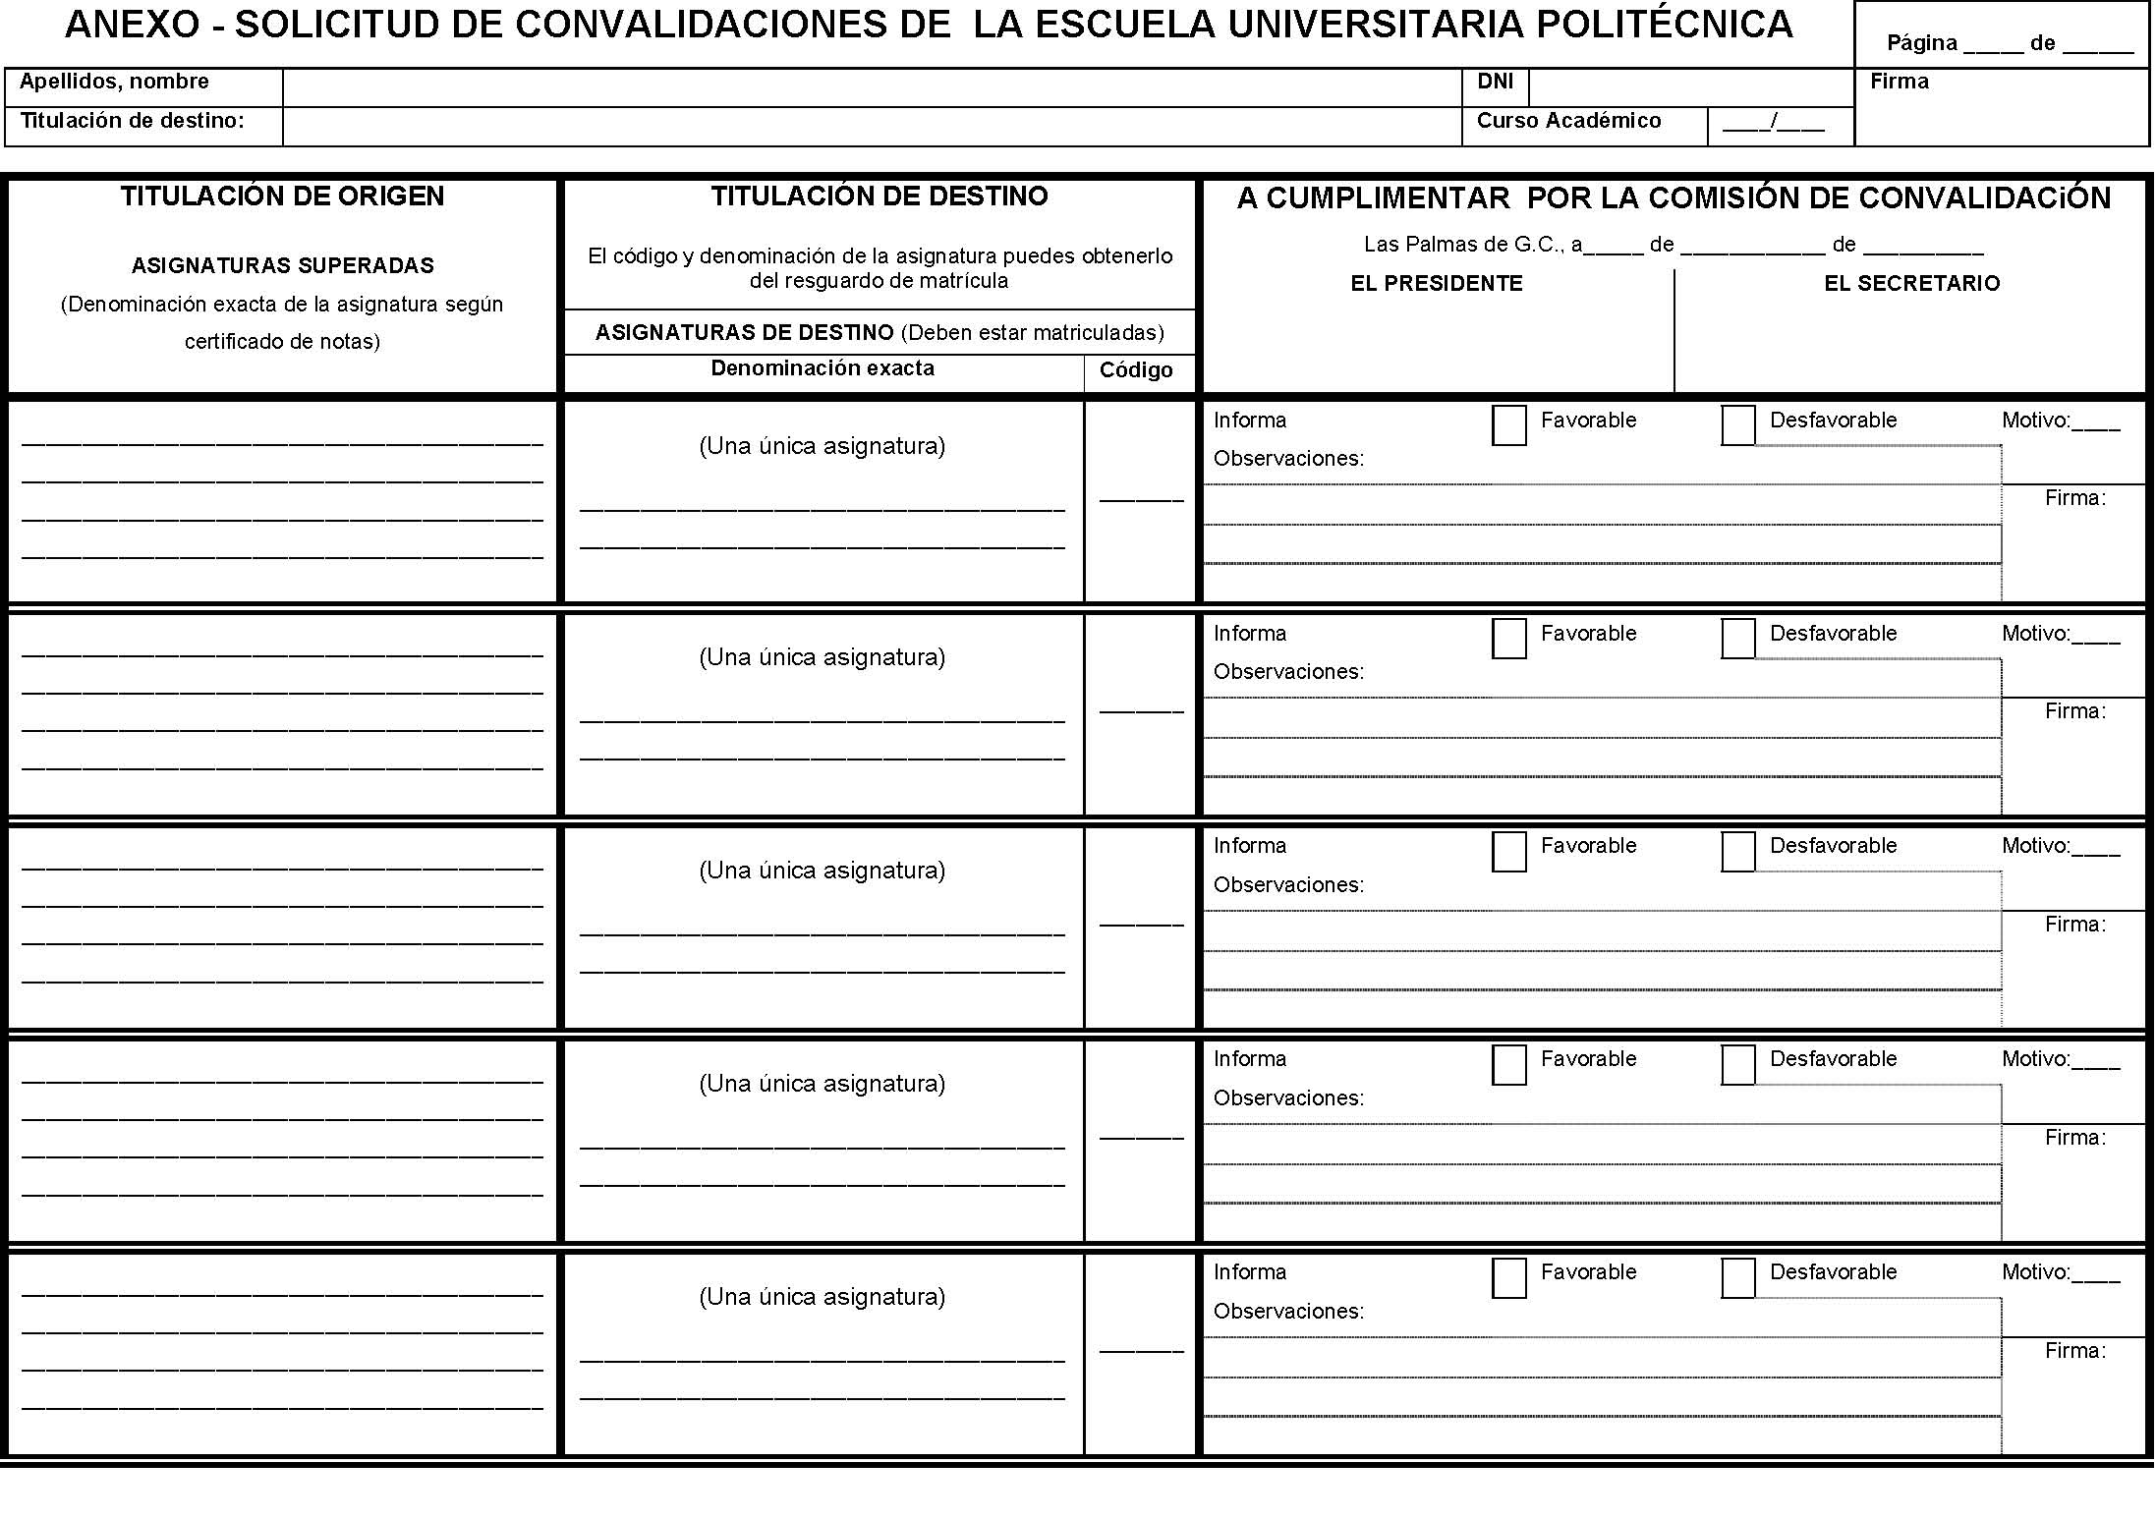

**ESCUELA DE ARQUITECTURA**